ຫ້ວຍຫອງ ບ້ານຕົວແບບ ຮັກສາໂຄງການຍ່ອຍ
​ໂດຍ:ສິນ​ນະຄອນ ອິນ​ທິລາດ
ບ້ານຫ້ວຍຫອງ ເປັນບ້ານໜື່ງ ທີ່ຢູ່ຫ່າງໄກທີ່ສຸດ ຂອງກຸ່ມບ້ານ ກົກໝາກ, ເມືອງວິລະບຸລີ ​ແຂວງ​ສະຫວັນ​ນະ​ເຂດ. ເມືອງ ດັ່ງກ່າວ​​ ​ແມ່ນນອນຢູ່ໃນ​ເປົ້າໝາຍຂອງ ການສະໜັບສະໜູນ ຈາກ ທລຍ ນັບແຕ່ໄລຍະທີ 1 ເປັນຕົ້ນມາ. ບ້ານຫ້ວຍ​ຫອງມີ 53 ຄົວເຮືອນ, ມີພົນລະເມືອງທັງໝົດ 353 ຄົນ, ຍິງ 210 ຄົນ , ແຕ່ກ່ອນບ້ານນີ້ເປັນບ້ານທີ່ມີ​ເສັ້ນທາງເຂົ້າເຖີງຫຍຸ້ງຍາກຫຼາຍທີ່​ສຸດ, ​ແລະ ໄລຍະທາງແຕ່ເທດ ສະບານເມືອງໄປຫາບ້ານນີ້ ປະມານ 45 ກິໂລແມັດ, ຖ້າ​ຈະ​ໄປ​ຫາ​ບ້ານ ຕ້ອງໄດ້ຍ່າງຢ່າງດຽວ ​ແມ່ນ​ແຕ່​ລົດຈັກ ກໍບໍ່ສາມາດຂີ່​ເຂົ້າ​ໄປໄດ້ ຖ້າຈະໄປຕາມທາງເຮືອ ໄລຍະທາງຈະໄກອອກໄປອີກເພາະວ່າ ລໍາຫ້ວຍຄົດໂຄ້ງ.
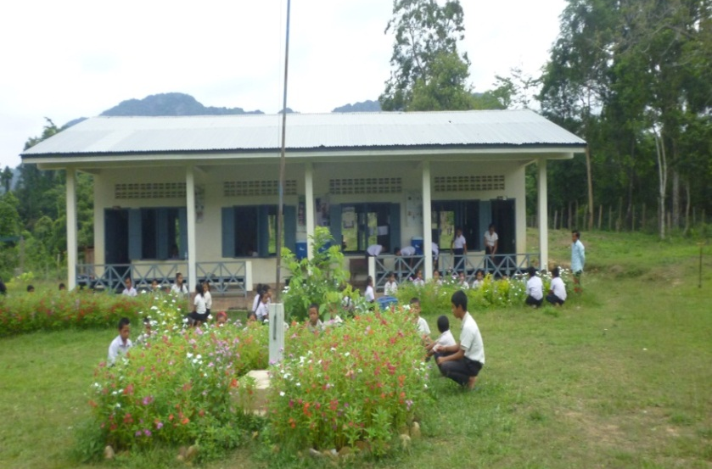
ຫຼັງຈາກທີ່ ທລຍ ໄດ້ເຂົ້າ​ໄປໃຫ້ການສະໜັບສະໜູນ ຊາວບ້ານ ຈຶ່ງໄດ້ເລືອກເອົາ ການທະລຸເສັ້ນທາງມາເປັນບຸລິມະສິດທີໜື່ງ ຮ່ວມກັບບ້ານອື່ນໆ ໃນກຸ່ມບ້ານ
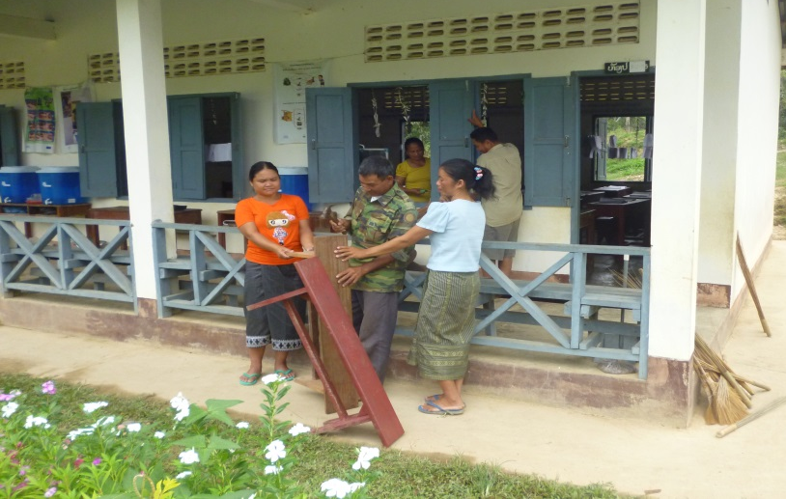
ຈາກນັ້ນປີຕໍ່ມາຄື ປີ 2004-05 ຮອບວຽກທີ 3 ກໍໄດ້ເລືອກເອົາການກໍ່ສ້າງໂຮງຮຽນ ເປັນໂຮງຮຽນ 2 ຫ້ອງ ເພື່ອ
ໃຫ້ລູກຫຼານຂອງພວກເຂົາເຈົ້າ ໄດ້ຮັບການສືກສາ.
ພາຍຫຼັງທີ່ໄດ້ຮັບ ເສັ້ນທາງ ແລະ ໂຮງຮຽນແລ້ວ ຊີວິດການເປັນຢູ່ ຂອງພໍ່ແມ່ປະຊາຊົນໃນບ້ານ ກໍມີການປ່ຽນແປງທີ່ດີຂື້ນ ...ພ້ອມນັ້ນພວກເຂົາເຈົ້າຍັງໄດ້ມີການກໍານົດວັງສະຫງວນ ອັນເປັນແຫຼ່ງອາຫານຕາມທໍາມະຊາດນໍາ​ອີກ ອັນເປັນສາຍເຫດເຮັດໃຫ້ປາ ​ແລະອາຫານຕາມທໍາມະຊາດນ້ອຍໃຫຍ່ມີຫຼາກຫຼາຍ​ເກີດ​ຂື້ນ​ຕື່ມ, ປະຈຸບັນນີ້​ແມ່ນ​ມີປາ​ຫລອດເຫຼືອອອກໄປນອກເຂດວັງສະຫງວນ, ພໍ່ແມ່ປະຊາຊົນສາມາດຄວາ​ງແຫ, ໃສ່ມອງເອົາມາ​ເປັນ​ອາຫານໄດ້ຢ່າງສະດວກສະບາຍ.
ສ່ວນການປົກປັກຮັກສາຄຸ້ມຄອງນໍາໃຊ້ໂຄງການຍ່ອຍທີ່ພວກເຂົາເຈົ້າໄດ້ຮັບນັ້ນ, ພວກເຂົາເຈົ້າກໍໄດ້ມີການຮັກສາໄດ້ເປັນຢ່າງດີ ມີກົດລະບຽບທີ່ດີ ແລະໄດ້ຖືກຈັດຕັ້ງປະຕິບັດ​ເປັນ​ປົກກະຕິ ລວມທັງມີຄະນະກໍາມະການທີ່ມີການເຄື່ອນ​ໄຫວ ແລະ ມີກອງທືນເຕີບໂຕຂື້ນທຸກໆປີ ດ້ວຍການເກັບຈາກຄົວເຮືອນ ລະ 24,000ກີບ ຕໍ່ປີ ແລະໄດ້ມີການກວດກາຕິດຕາມເປັນປະຈໍາ ຖ້າມີການເປ່ເພເລັກນ້ອຍ ກໍໄດ້ປົວແປງດ້ວຍ​ຕົນ​ເອງ ເຮັດໃຫ້ໂຄງການຍ່ອຍ ທີ່ພວກເຂົາເຈົ້າໄດ້ຮັບຕັ້ງແຕ່ ຮອບວຽນ ທີ 1 ແລະ ທີ 3 ລວມອາຍຸ​ການ​ໄດ້ ​ເກືອບ 9-10 ປີ ມາຮອດປະຈຸບັນນີ້ກໍຍັງສາມາດນໍາໃຊ້ໄດ້ດີ ອີງ​ໃສ່​ຜົນງານ ​ແລະ ຄວາມ​ເປັນ​ເຈົ້າ​ການ​ໃນ​ການ​ປົກ​ປັກ​ຮັກສາ ​ແລະ ບູລະນະ​ສ້ອມ​ແປງ​ໂຄງການ​ຍ່ອຍ​ທີ່ກ່າວ​ມາ​ຂ້າງ​ເທີ​ງນັ້ນ ຈຶ່ງ​ເຮັດ​ໃຫ້​ເຂົາ​ເຈົ້າ​ໄດ້​ຮັບໂຄງການອື່ນໆອີກ ​ເຊັ່ນ: ໂຄງການສ້ອມແປງເສັ້ນທາງແລະ ກໍ່ສ້າງຂົວອູ່. ສະ​ນັ້ນ, ເຫັນໄດ້ວ່າ ພວກເຂົາເຈົ້າມີຄວາມເອົາໃຈໃສ່ໃນການປົກປັກຮັກສາ ບູລະນະ​ສ້ອມ​ແປງ ລວມທັງ​ເອົາ​ໃຈ​ໃສ່ຄຸ້ມຄອງນໍາໃຊ້ຢ່າງ​ມີ​ປະສິດທິ​ພາບ ​ແລະ ຍຶນຍົງ ກຸ້ມ​ຄ່າ​ແກ່​ການ​ລົງທຶນທີ່​ສຸດ. ພ້ອມນັ້ນມາຮອດ ໄລຍະ ທລຍ 2 ໃນຮອບວຽນ ທີ 12. ຍ້ອນຈໍານວນ ນັກຮຽນເພີ່ມຂື້ນເລື້ອຍໆ ຫ້ອງຮຽນ 2 ຫ້ອງ ມີນັກຮຽນ 5 ຊັ້ນ. ຊັ້ນ 1 ມີນັກຮຽນຫຼາຍກວ່າ 30 ຄົນ, ສະນັ້ນ ພໍ່ແມ່ປະຊາຊົນໃນບ້ານຫ້ວຍຫອງ​ເຫັນ​ວ່າຄວາມຈໍາເປັນຫລາຍ ​ເຂົາ​ເຈົ້າຈື່ງເລືອກເອົາການກໍ່ສ້າງໂຮງຮຽນ ເພີ່ມຕື່ມ ເພື່ອອໍານວຍຄວາມສະດວກໃຫ້ແກ່ການສືກສາຂອງລູກຫຼານ ສືບຕໍ່ໄປ. ​ເພາະສະ​ນັ້ນ, ບ້ານ​ດັ່ງກ່າວ ຈຶ່ງ​ແມ່ນ​ບ້ານ​ຕົວ​ແບບຂອງ ທລຍ ກ່ຽວ​ກັບ ການ​ບູລະນະສ້ອມ​ແປງ ​ແລະ ຄຸ້ມ​ຄອງ​ບໍລິຫານ​ໂຄງການ​ຍ່ອຍ​ຂອງ ທລຍ . ບົດຮຽນ​ດັ່ງກ່າວ ສະ​ແດງ​ໃຫ້​ເຫັນ​ຢ່າງ​ຈະ​ແຈ້ງວ່າ ຊຸມ​ຊົນ​ມີ​ຄວາມເປັນ​ເຈົ້າ​ການ ​ໃນ​ການຈັດ​ຕັ້ງ​ປະຕິບັດດ້ວຍ​ຕົນ​ເອງ, ຊຶ່ງ​ມັນ​ຕອບ​ສະໜອງ​ໄດ້​ຕາມ​ຄໍາ​ຂັວນຂອງ​ ທລຍ ທີ່​ວ່າ ​: ກຸ້ມ​ຕົນ​ເອງ, ​ເພິ່ງ​ຕົນ​ເອງ ​ແລະ ສ້າງ​ຄວາມ​ເຂັ້ມ​ແຂງ​ດ້ວຍ​ຕົນ​ເອງ . ​

